Оглавление
ВВЕДЕНИЕ 2
ДЛЯ КОГО ПРЕДНАЗНАЧЕНА ДАННАЯ КНИГА 3
КАК РАБОТАТЬ С КНИГОЙ 3
Глава 1 ЗНАКОМСТВО С ПРОГРАММОЙ 4
1.1 ЧТО МОЖЕТ «1С:КДВС» 4
Глава 2 ПЕРВОНАЧАЛЬНАЯ УСТАНОВКА 6
Глава 3 НАСТРОЙКА ПРОГРАММЫ 13
3.1. Справочник «Коннекторы» 13
3.2 Запрос 14
3.3. HTTP-сервис 16
3.4. Таблица MSSQL 18
3.5. Файл в формате XML 20
3.6. Файл в формате Excel 22
3.7. Файл в формате DBF 23
Приложение 1. Описание конструктора запросов 26
Приложение 2. Основные выражения для запросов 27
Приложение3. Настройка расписания выгрузки данных 28

ВВЕДЕНИЕ

Уважаемые читатели!
Добро пожаловать в «1С:Коннектор для внешних систем 8» (далее «1С:КДВС»). Данная разработка станет незаменимым решением при интеграции программ на базе «1С Предприятие 8» с внешними системами и сервисами. Программное обеспечение работает с форматами XML, Excel, DBF, MSSQL, http(s).
«1С:КДВС» позволит быстро и в автоматическом режиме настроить сбор, обмен и выгрузку данных, формирование отчетов и актуализацию баз данных.
В руководстве вы найдете:
- Подробные инструкции по настройке «1С:КДВС». Они помогут быстро реализовать выгрузку из ваших программ на базе «1С:Предприятие» во внешние системы («приемники») - Power BI, MS OLAP - или просто автоматическое формирование отчетов в формате Excel.
- Примеры настройки на все виды «приемников».
Полезную информацию и обновления можно получать на портале http://www.ps-consult.info/services/konnektor-dlya-vneshnikh-sistem/
Также в рамках поддержки клиентов работает линия консультаций. Право на получение консультации по телефону или электронной почте имеют все зарегистрированные пользователи программного продукта. Подробные сведения об условиях получения консультаций, номер телефона и адрес электронной почты для консультирования вы сможете найти в регистрационной карточке программного продукта.
Линия консультирования по программе «1С:Коннектор для внешних систем 8» работает с 9.30 до 18.00 по московскому времени. Суббота, воскресенье и праздничные дни являются нерабочими.
При обращении за консультацией вы должны находиться около своего компьютера, на который установлен или устанавливается «1С:КДВС». Вы должны иметь под рукой данное руководство и воспроизвести возникшую проблему дежурному сотруднику.
Консультация проходит в режиме реального времени в формате диалога. Выслушав вас, сотрудник предложит квалифицированную помощь по настройки программного обеспечения, а также пояснит, как решить возникшую проблему. Все действия по настройке «1С:КДВС» вы сможете выполнять последовательно, выполняя пошаговые рекомендации консультанта.

ДЛЯ КОГО ПРЕДНАЗНАЧЕНА ДАННАЯ КНИГА

Данная книга будет интересна:
- Руководителям организаций;
- Владельцам интернет-магазинов;
- Специалистам, которые занимаются планированием и анализом деятельности предприятия;
- Рядовым сотрудникам предприятия, которые хотят получать регулярные отчеты в виде таблиц Excel или систем и средств бизнес-аналитики, использующихся на предприятии;
- Внедренцам, которые настраивают программы «1С:Предприятие» или средства бизнес-аналитики.

КАК РАБОТАТЬ С КНИГОЙ

Настоящая книга является руководством по установке и использованию программного обеспечения «1С:Коннектор для внешних систем 8». Пособие построено по принципу «вопрос-ответ», что позволяет максимально быстро и точно найти требуемую информацию и использовать ее для настройки программы.
Для вашего удобства мы предлагаем подробные описания программы и пошаговые инструкции по работе с ней:
- Снимки экрана для наглядности совершаемых действий и их последовательности;
- Названия клавиш, команд, разделов, групп и полей в четком соответствии с программой;
- Представление всех действий с ПО в строгой последовательности, описанной нумерованными списками или конструкциями формата «Конфигурация – Поддержка – Настройка поддержки».
- Вся важная информация, примечания и советы помещены в отдельные, выделенные соответствующей пометкой блоки.

ЗНАКОМСТВО С ПРОГРАММОЙ

1.1 ЧТО МОЖЕТ «1С:КДВС»

Современные бизнес-процессы невозможны без автоматизации обмена данными. И значимое место в ИТ-поддержке деятельности большинства организаций занимают программы на базе платформы «1С:Предприятие 8».
Каким образом связаны информационные системы внутри предприятия? Обычный путь для российской компании средних размеров — начинать внедрение информационных технологий с автоматизации работы бухгалтерии, отдела кадров и документооборота. Данные этих систем наиболее формализованы, процессы легко автоматизируются. Широко распространенные пакеты "1C: Бухгалтерия", "1C:Зарплата и кадры", "1С:Управление торговлей", "1С: Управление производственным предприятием" позволяют наращивать себя любыми приложениями и, таким образом, интегрировать их в общую информационную систему предприятия. Однако, почти всегда предприятие для решения разнородных задач начинает использовать ПО других разработчиков. В ИТ индустрии даже существует понятие «Зоопарк систем».
Известно, что в среднем около 75% бюджета ИТ отдела предприятия уходит на поддержку существующих систем. Из них более 30% на обеспечение интеграции. Для упрощения интеграции программ на базе «1С Предприятие 8» в общую систему ПО предприятия и предназначена наша разработка «1С:КДВС».
«1С:КДВС» позволит вам автоматизировать процессы «выгрузки» различных данных из программы «1С:Предприятие 8» в:
- системы принятия решений,
- системы бизнес-аналитики,
- каталог интернет-магазина (на сайт),
- форматExcel для создания отчетов по расписанию,
- он-лайн режиме для вэб-порталов.
В настоящий момент программа позволяет получать данные в следующих форматах:
- Формат «http-сервис». Т.е., любая ваша учетная система, обратившись к определенному адресу в интернет, получит в ответ в онлайн режиме актуальные данные в виде xml.
- Автоматическая (по расписанию) загрузка данных из «1С:Предприятие 8» в таблицы базы данных на сервере MSSQL. В том числе в облачные сервера MicrosoftAzure.
- Автоматическая (по расписанию) выгрузка данных в файлы в формате XML.
- Автоматическая (по расписанию) выгрузка данных в файлы в формате MSExcel.
- Автоматическая (по расписанию) выгрузка данных в файлы в формате DBF.
В новых версиях программы количество форматов и способов выгрузки будет увеличиваться.
«1С:КДВС» не зависит от конфигурации ваших программ «1С Предприятие 8». Это могут быть любые типовые, переработанные или специализированные системы. Настройка под конкретную конфигурацию производится с рабочего места пользователя.

ПЕРВОНАЧАЛЬНАЯ УСТАНОВКА

Установка программы происходит один раз посредством добавления функционала «Коннектора» к вашей базе через объединение конфигураций. Код «1С:КДВС» является универсальным, и при изменении конфигурации поставщика не требуется дополнительных действий – все корректировки осуществляются исключительно за счет изменения настроек.
Рассмотрим процесс установки на примере конфигурации «Бухгалтерия предприятия, редакция 3.0».
Установим шаблон дополнения с помощью мастера установки. Для этого запустите файл setup.exe и выполните установку шаблона конфигурации.

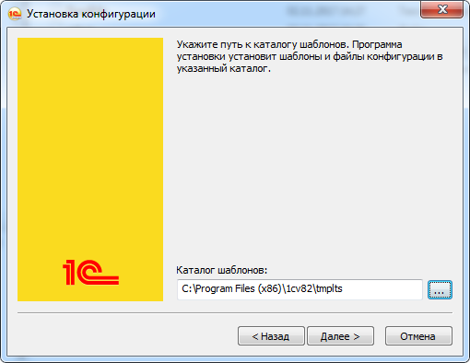
Рисунок 1. Окно мастера установки.
Программа предложит выбрать путь для установочных шаблонов и после подтверждения выбора каталога скопирует туда файлы. После копирования файлов вы можете открыть описание поставки.
Далее зайдем в программу в режиме «Конфигуратор» под пользователем с полными правами. Далее для начала настройки «1С:КДВС» необходим разрешить внесение изменений в конфигурацию.

Внимание!
Если вы пользовались до этого автоматическим обновлением, то дальнейшие изменения не повлияют на него. Вы сможете проводить автоматическое обновление без каких-либо дополнительных действий, как и прежде.
Для того, чтобы разрешить внесение изменений, в «Конфигураторе» необходимо открыть вкладку «Конфигурация», используя пункт меню «Конфигурация – Открыть конфигурацию». (Рисунок 2 «Открытие конфигурации»).

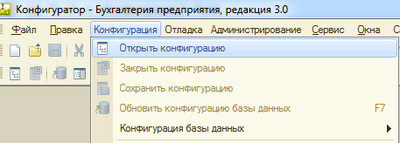
Рисунок 2. Открытие конфигурации.
При открытии конфигурации запустится процесс, который займет некоторое время. По завершении открытия конфигурации на экране появится окно конфигурации. Оно будет расположено в левой части экрана. (Рисунок 3).
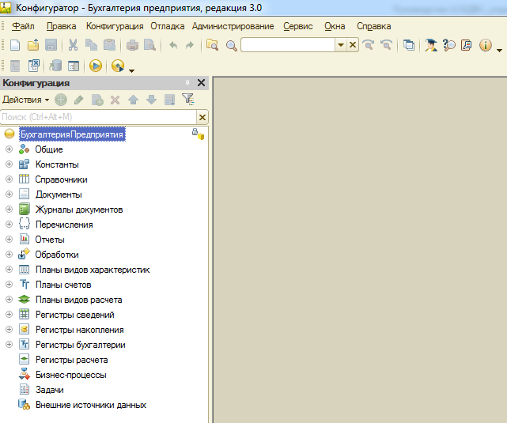
Рисунок 3. Окно открытой конфигурации.
Если данный пункт меню не доступен, значит, конфигурация уже открыта. В режиме открытой конфигурации переходим в меню «Конфигурация – Поддержка – Настройка поддержки». Это необходимо для включения возможности внесения изменений (Рисунок 4).

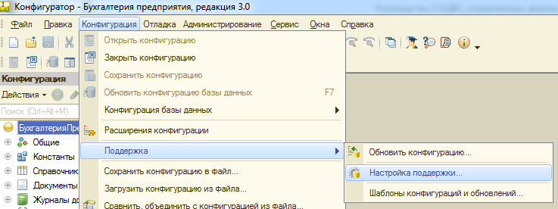
Рисунок 4. Открытие правил поддержки конфигурации.
В открывшемся окне нажимаем на кнопку «Включить возможность изменения», расположенную в правом верхнем углу окна.

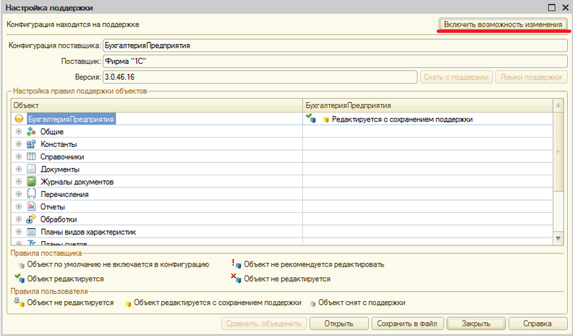
Рисунок 5. Окно редактирования правил поддержки.
После чего программа запросит подтверждение для выполнения операции в виде диалога. Отвечаем «Да» и переходим к выбору настройки правил поддержки. Для нашей задачи мы, ничего не выбирая, нажимаем «ОК», используя рекомендуемый вариант, показанный на Рисунке 6.

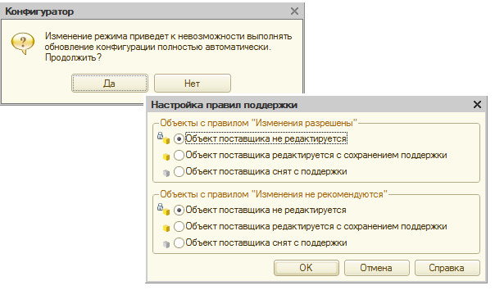
Рисунок 6. Изменение правил поддержки.
По завершению операции нам откроется окно редактирования поддержки. На данном этапе настройки «1С:КДВС» осуществляется установка правила поддержки. Для этого по клику правой клавишей мыши в правом столбце верхней строки необходимо выбрать пункт контекстного меню «Установить правило поддержки». В окне настройки переключите правило с «Объект поставщика не редактируется» на «Объект поставщика редактируется с сохранением поддержки» (Рисунок 7).

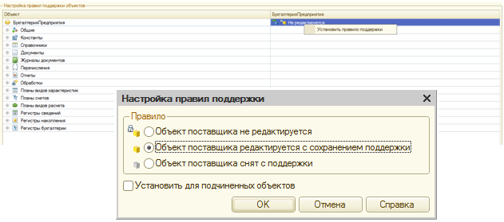
Рисунок 7. Установка и изменение правила поддержки.
Закрываем окно настройки поддержки через команду «Закрыть» в левом нижнем углу окна и применяем сделанные изменения через пункт меню «Конфигурация – обновить конфигурацию базы данных».
Также эту операцию можно выполнить с помощью специальной кнопки на панели команд в виде синего бочонка (Рисунок 8).

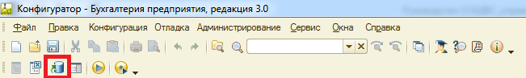
Рисунок 8. Принятие изменений правила поддержки.
Этим шагом мы завершили подготовку нашей конфигурации к принятию элементов «Коннектора». Теперь приступим к переносу всех элементов из файла конфигурации «Коннектора». Выбираем пункт меню «Конфигурация – Сравнить, объединить конфигурацию из файла».
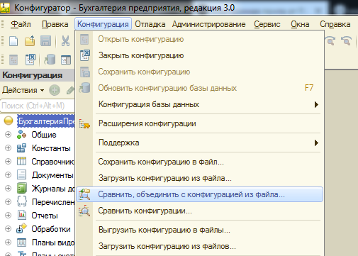
Рисунок 9. Начало процесса переноса элементов «1С:КДВС».
В качестве файла выбираем файл «Коннектора» (Рисунок 10). Он находить в подкаталоге «psc\kdvs» который был создан по указанному пути при установке конфигурации.

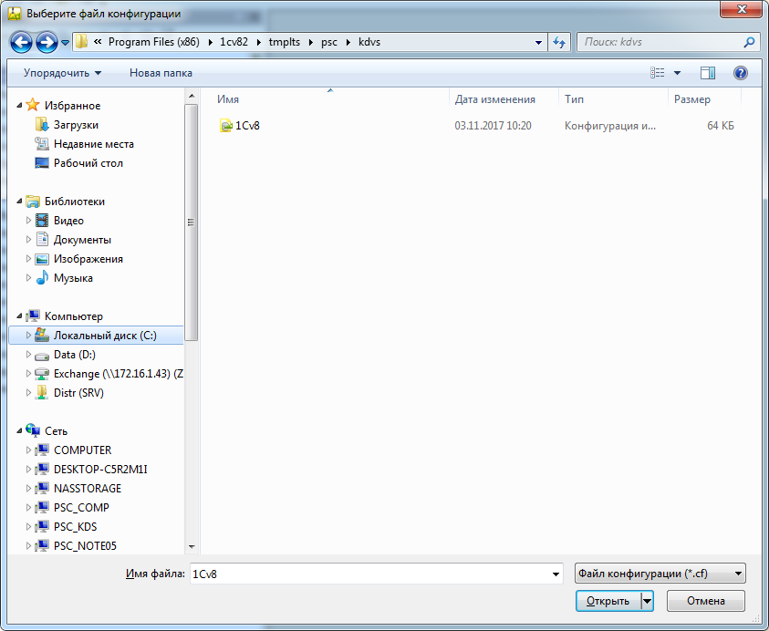
Рисунок 10. Диалог выбора файла.
По нажатию кнопки «Открыть» будет запущена операция сравнения конфигурации с файлом «Коннектора». В ходе выполнения будет показано диалоговое окно о возможности постановки на поддержку добавляемого расширения, как показано на рисунке 11. Соглашаемся с предложением и ожидаем завершения операции сравнения.

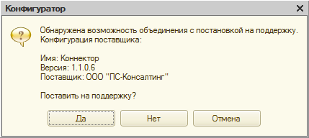
Рисунок 11. Постановка на поддержку конфигурации «КДВС».

В результате выполнения операции будет выведено окно сравнения (Рисунок 12).

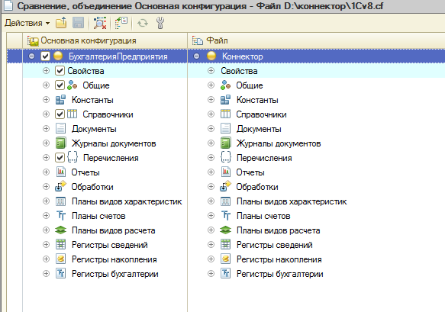
Рисунок 12. Окно сравнения, объединения элементов «1С:КДВС» и конфигурации «Бухгалтерия предприятия, редакция 3.0.».
Снимаем галочку напротив строки «Свойства». Далее можно нажать на кнопку «Выполнить». Но прежде, чем это делать, давай рассмотрим, какие элементы будут добавлены к вашей конфигурации.
Раскроем закладку «Общие». В ней мы увидим установленную галочку напротив коллекций «Общие модули» и «Регламентные задания». При раскрытии ветки «Общие модули» в списке нам будет доступен добавляемый модуль «PSC_ОбщиеФункцииКоннектора».

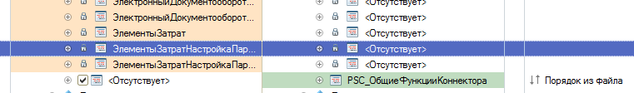
Рисунок 13. Добавляемый элемент «1С:КДВС» - общий модуль.
Также в ветке «Регламентные задания» увидим добавленное регламентное задание «PSC_РегламентноеЗадание».

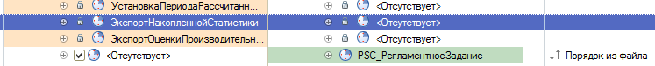
Рисунок 14. Добавляемый элемент «1С:КДВС» - регламентное задание.
Дополнительно в конфигурацию был добавлен справочник «PSC_Коннектор» в ветке «Справочники» и перечисление «PSC_ВидКоннектора» в соответствующей ветке.

Рисунок 15. Добавляемый элемент «1С:КДВС» - справочник.
После нажатия кнопки «Выполнить» запустится процедура объединения отмеченных элементов конфигурации «Коннектора» с конфигурацией ваше программы.
Для фиксирования процедуры объединения выполняем действие обновления конфигурации через пункт меню «Конфигурация – Обновить конфигурацию базы данных» или с помощью специальной кнопки на панели команд в виде синего бочонка.

Рисунок 16. Принятие изменений конфигурации.
На этом установка закончена. Можно приступать к просмотру и настройке функционала «Коннектора» в режиме предприятия.

НАСТРОЙКА ПРОГРАММЫ

После установки «1С:КДВС» вы сразу же сможете начать использовать весь функционал разработки прямо из вашей программе «1С:Предприятие 8». Для этого вам будет достаточно квалификации уверенного пользователя ПК – программа проста и удобна в управлении.
Основой разработки является справочник «Коннектор».

3.1. Справочник «Коннекторы»

Справочник «Коннектор» хранит в себе всю необходимую информацию об используемых данных, способах и периодичности их выгрузки (в случае выгрузки данных по расписанию). Это стандартный справочник в системе «1С:Предприятие 8». Он не связан напрямую с другими объектами вашей конфигурации.
Ознакомиться с внешним видом списка элементов справочника «Коннектор» вам поможет Рисунок 17.

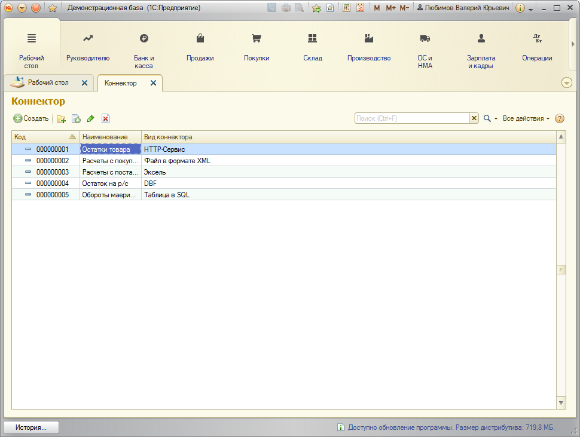
Рисунок 17. Справочник "Коннекторы".
Каждый элемент справочника отвечает за выгрузку одной таблицы данных. Он содержит полную информацию об элементах выгружаемых данных, реквизитах данных, типах выгружаемой таблицы. Для данных выгружаемых периодически – о расписании выгрузки.
Так как в справочнике для каждого элемента задается вид коннектора, то с помощью «1С:КДВС» вы сможете выгружать неограниченное количество таблиц с данными одновременно в любых форматах.
Каждый элемент справочника имеет обязательные реквизиты:
- «Наименование»,
- «Вид коннектора»,
- «Запрос».
Необязательные реквизиты могут варьироваться в зависимости от вида коннектора.

3.2 Запрос

Данные, которые «1С:КДВС» предоставляет в другие системы, формируются Запросом. Он заносится в поле «Запрос» элемента справочника.
Результат запроса формируется в виде таблицы, которая и выгружает оперативные данные из вашей программы «1С Предприятие». Запрос пишется на языке «1С Предприятие 8». Он может быть сколь угодно сложным, содержать встроенные запросы, использовать реквизиты, привязанные к вашим данным.
На Рисунке 18 можем увидеть пример простого запроса по движению денежных средств по статьям ДДС, с группировкой по месяцам. Он создан на языке «1С:Предприятие 8». Для удобства написания запроса над его текстом предусмотрены 3 управляющих кнопки.

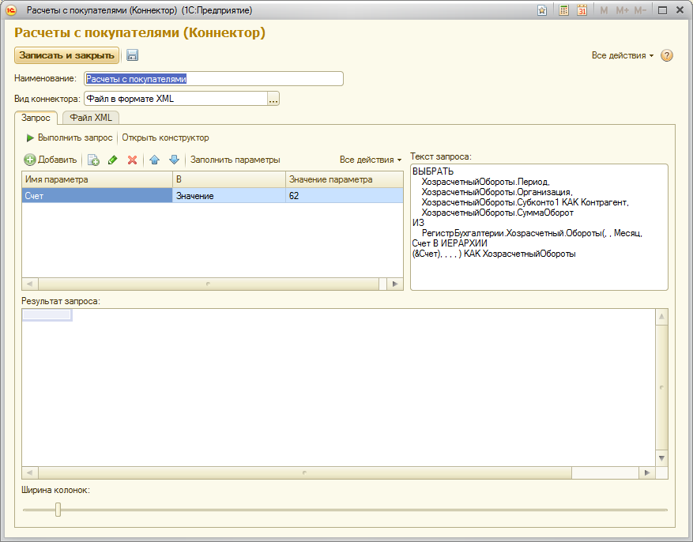
Рисунок 18. Пример элемента справочника "Коннектор"

Кнопка. При нажатии на данную кнопку в окне под запросом вы увидите результат работы запроса. Сможете проверить корректность получаемых данных.
На Рисунке 19 вы можете увидеть результат проверки тестового запроса.

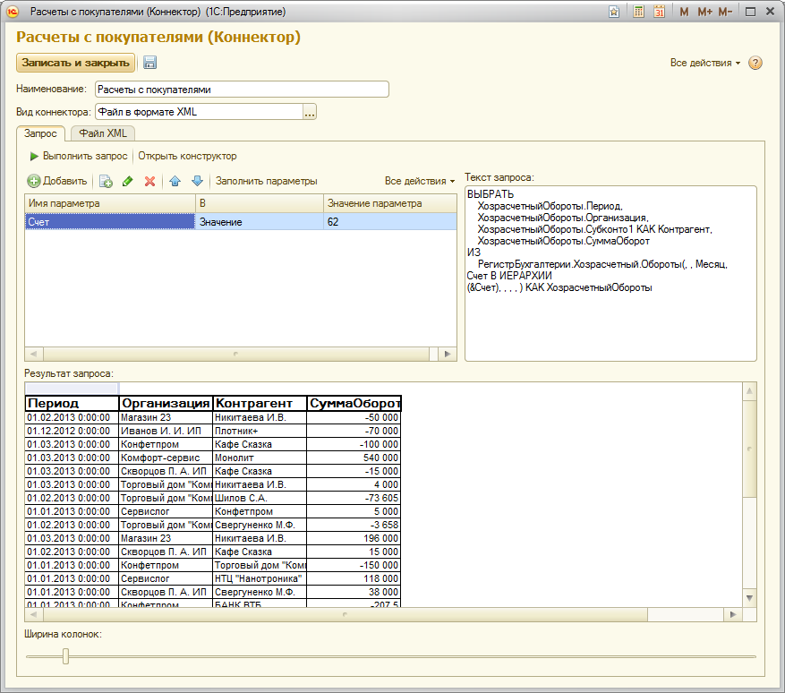
Рисунок 19. Проверка запроса.
Кнопка. При нажатии на эту кнопку вы сможете воспользоваться очень удобным встроенным конструктором запроса.
Конструктор запроса имеет достаточно простой, интуитивно понятный интерфейс. Описание Конструктора запросов находиться в Приложении 1 данного руководства.
Конструктор запроса существенно облегчает написание запроса, полностью соответствующего вашим потребностям. Отвечает за синтаксический контроль. В паре с кнопкой «Проверить запрос» позволяет быстро и эффективно подготовить необходимые данные из вашей программы «1С Предприятие 8».
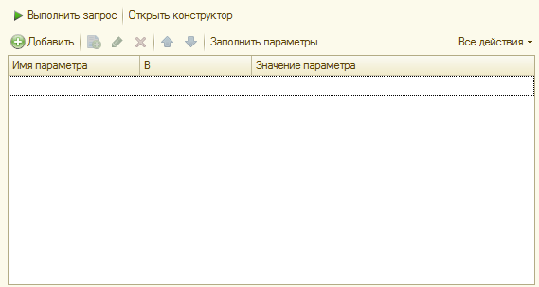
Рисунок 20. Окно занесения параметров запроса.
В этом окне мы можем задать значения параметров для нашего запроса. Список параметров, используемых в вашем запросе можно получить, нажав кнопку «Заполнить параметры».

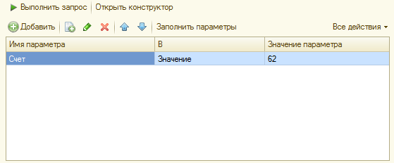
Рисунок 21. Список параметров, используемых в запросе.
Далее рассмотрим, как полученные данные вывести во внешние системы.

3.3. HTTP-сервис

Современные системы бизнес-аналитики (например, MS PowerBI) или «движки» сайтов умеют получать информацию по http запросу. Очевидным преимуществом такого метода является получение данных из вашей базы «1С Предприятие» онлайн. То есть запрос выполняется в момент обращения к адресу http, а результат возвращается в виде файла xml в режиме реального времени.
Выберем в нашем запросе вид коннектора «http-сервис». У нас появится закладка «HTTP-сервис». В ней необходимо заполнить всего одно поле «Идентификатор ссылки».

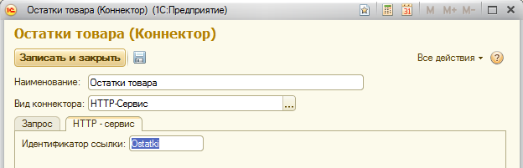
Рисунок 22. Коннектор http-cервис.
Данный идентификатор будет использован в строке запроса http в виде:
http://<Server>:<Port>/<NameBase1C>/hs/connector/<Идентификатор ссылки>
Если вы откроете данную ссылку в обычном браузере, то браузер запросит у вас имя пользователя и пароль. Введите имя пользователя и пароль вашей базы «1С Предприятие 8».

Внимание!
Не все браузеры и системы могут «принять» пароль на кириллице. В таком случае в вашу базу «1С Предприятие 8» необходимо добавить пользователя с именем и паролем на латинице.
Если пароль введен верно, то вы увидите результат запроса в виде xml файла.
Если ваш web-сервер поддерживает HTTPS (расширение протокола HTTP для поддержки шифрования в целях повышения безопасности), то формат ссылки будет:
https://<Server>:<Port>/<NameBase1C>/hs/connector/<Идентификатор ссылки>
Проверим работу нашего запроса на сервере IIS, установленном во внутренней сети:
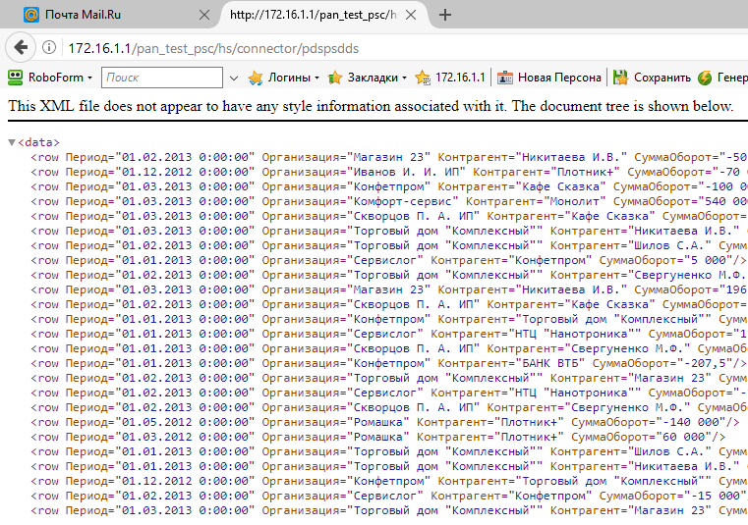
Рисунок 23. Проверка работы запроса на сервере IIS.

3.4. Таблица MSSQL

Данный способ выгрузки данных позволяет сохранить результаты запроса в таблицу базы данных на сервере MSSQL.
Если установить вид коннектора «Таблица MSSQL», то на форме элемента коннектора появится закладка «SQL - таблица».
Здесь вам необходимо указать параметры подключения к MS SQL Server, указать пользователя, имя и пароль, а также название таблицы, в которую будут выгружаться данные.

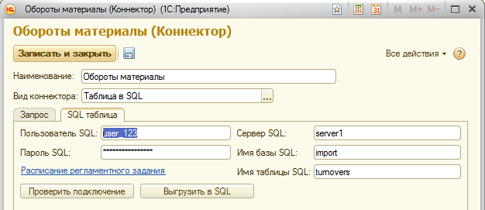
Рисунок 24. Коннектор MSSQL.

При нажатии на кнопку «Проверить подключение» программа проверит наличие подключения к MSSQL, проверит логин и пароль. При нажатии на кнопку «Выгрузить в SQL» будет произведен запрос к данным, и результаты будут выгружены в предварительно созданную таблицу.
Внимание!
Таблицу на сервере необходимо создать до начала выгрузки. Создавая запрос, вы должны задавать заголовки полей, соответствующие заголовкам полей таблицы базы данных.
Для задания имен полей выходной таблицы запроса используйте закладку «Объединения/Псевдонимы» Построителя запроса.

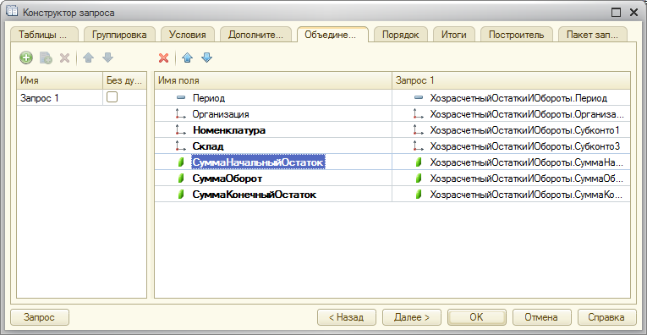
Рисунок 25. Закладка «Объединения/Псевдонимы».
Подключимся к таблице через MS Excel, и проверим результат выгрузки.

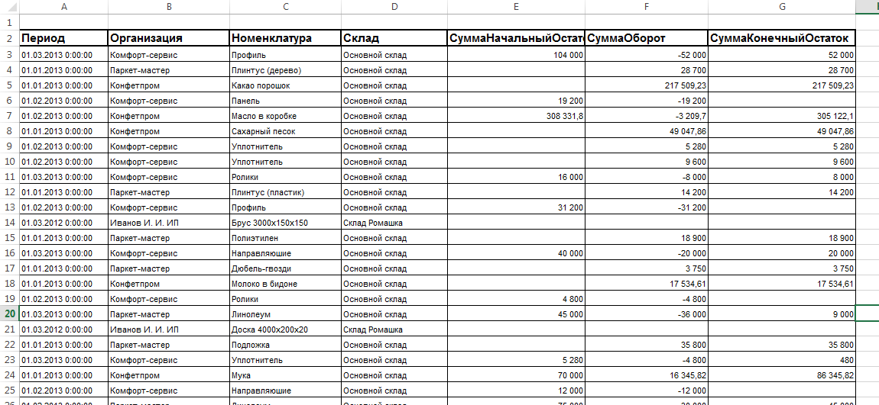
Рисунок 26. Проверка результатов выгрузки через MSExcel.
Для автоматической периодической выгрузки данных запроса в файл необходимо настроить расписание. Описание настройки расписания находится в Приложении 3.

3.5. Файл в формате XML

XML (англ. eXtensibleMarkupLanguage) — расширяемый язык разметки. Рекомендован Консорциумом всемирной паутины (W3C). Спецификация XML описывает XML-документы и частично описывает поведение XML-процессоров (программ, читающих XML-документы и обеспечивающих доступ к их содержимому).
Формат xml сейчас популярен, используется во многих современных информационных системах.
Если мы выберем вид коннектора «Файл в формате XML», то результат запроса будет сохраняться в виде файла на диске.
Если мы выберем Вид коннектора – «Файл в формате XML», то у нас на форме элемента коннектора появится закладка «Файл XML». На закладке необходимо заполнить поле «Файл», указав путь и название файла.

Внимание!
Так как «1С:КДВС» может сохранять файлы с данными по расписанию, то каталог для сохранения данных ВСЕГДА должен быть сетевым. Сервер, на котором исполняется 1С, должен «видеть» данный каталог и иметь к нему доступ «на запись». Если вы тестируете выгрузку на рабочей станции в офисе, путь к файлу все равно должен быть сетевой.

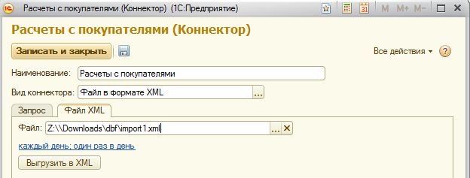
Рисунок 27. Коннектор XML.
Если нажать на кнопку «Выгрузить XML», то файл по запросу будет создан и сохранен на диске. Его можно открыть и проверить содержание (Рисунок 27).

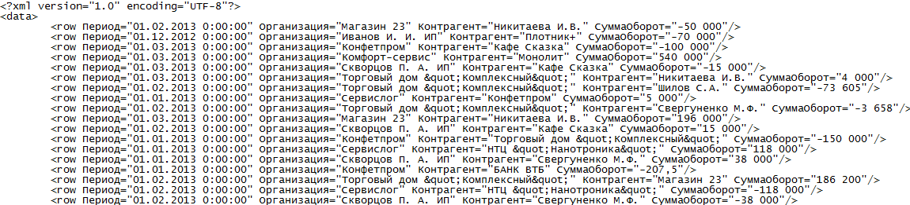
Рисунок 28. Проверка результатов выгрузки через XML.
Для автоматической периодической выгрузки данных запроса в файл необходимо настроить расписание. Описание настройки расписания находится в Приложении 3.

3.6.Файл в формате Excel

Формат Excel традиционно очень популярен у бухгалтеров, аналитиков, менеджеров. Очень многие информационные системы умеют импортировать данные из данного формата.
Чтобы воспользоваться выгрузкой данных запроса в таблицу Excel, вы должны выбрать вид коннектора «Файл в формате Excel». Результат запроса будет сохраняться в виде файла на диске. На форме элемента коннектора появится закладка «Файл Excel».

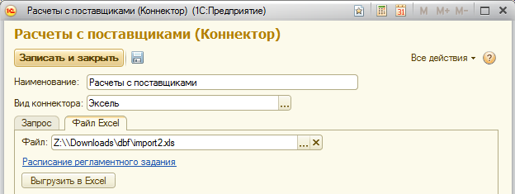
Рисунок 29. Коннектор Еxcel.
На закладке необходимо заполнить поле «Файл», указав путь и название файла.
Внимание!
Так как «1С:КДВС» может сохранять файлы с данными по расписанию, то каталог для сохранения данных ВСЕГДА должен быть сетевым. Сервер, на котором исполняется 1С, должен «видеть» данный каталог и иметь к нему доступ «на запись». Если вы тестируете выгрузку на рабочей станции в офисе, путь к файлу все равно должен быть сетевой.
Если нажать на кнопку «Выгрузить Excel», то файл по запросу будет создан и сохранен на диске. Его можно открыть и проверить содержание.
Для автоматической периодической выгрузки данных запроса в файл необходимо настроить расписание. Описание настройки расписания находится в Приложении 3.

3.7. Файл в формате DBF

Формат хранения данных dbf является очень старым. Он пришел к нам со времен первых персональных компьютеров и первых баз данных. Поэтому возможность импортировать данные из файлов формата dbf крайне часто используется различными информационными системами.
Чтобы воспользоваться выгрузкой данных запроса в таблицу DBF, вы должны выбрать вид коннектора «DBF». Результат запроса будет сохраняться в виде файла на диске. На форме элемента коннектора появится закладка «Файл DBF».
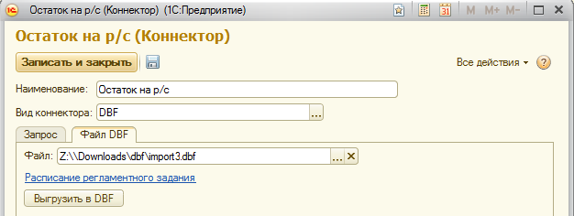
Рисунок 31. Коннектор DBF.
На закладке необходимо заполнить поле «Файл», указав путь и название файла.
Внимание!
Так как «1С:КДВС» может сохранять файлы с данными по расписанию, то каталог для сохранения данных ВСЕГДА должен быть сетевым. Сервер, на котором исполняется 1С, должен «видеть» данный каталог и иметь к нему доступ «на запись». Если вы тестируете выгрузку на рабочей станции в офисе, путь к файлу все равно должен быть сетевой.
Формат хранения данных в файлах dbf имеет определенные ограничения в названии полей. Поля в данном формате должны быть из латинских символов и быть не больше 8 символов длиной. Для задания имен полей выходной таблицы запроса используйте закладку «Объединения/Псевдонимы» Построителя запроса.
Если нажать на кнопку «Выгрузить в DBF», то файл по запросу будет создан и сохранен на диске. Его можно открыть и проверить содержание. В примере для просмотра файла использован плагин cdbfview для TotalCommander.

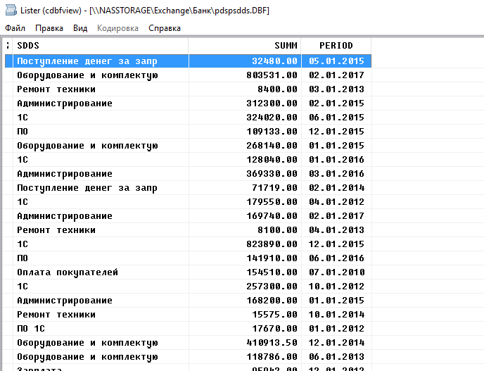
Рисунок 32. Проверка результатов выгрузки DBF.
Для автоматической периодической выгрузки данных запроса в файл необходимо настроить расписание. Описание настройки расписания находится в Приложении 3.

Приложение 1. Описание конструктора запросов
Конструктор запроса - это один из инструментов разработки. Он позволяет составить текст запроса на языке запросов исключительно визуальными средствами.
С помощью кнопок «Далее» и «Назад» можно перемещаться по закладкам Конструктора и указывать, какие данные должны присутствовать в результате запроса, как они связаны, сгруппированы, какие итоги следует рассчитать, работать с временными таблицами.
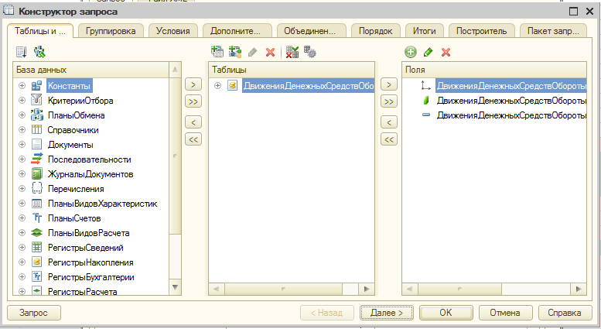
Рисунок Приложение 1. Интерфейс конструктора запросов.
Результатом работы конструктора будет являться синтаксически правильный текст запроса. Таким образом, разработчик может составить работоспособный запрос, даже не владея синтаксисом языка запросов - необходимые синтаксические конструкции конструктор сгенерирует автоматически. Готовый текст запроса может быть сразу же вставлен в текст модуля или скопирован в буфер обмена.

Приложение 2. Основные выражения для запросов

Это приложение содержит описание наиболее распространенных выражений, которые могут быть использованы в описании параметра с видом «выражение».
Строка выражения может содержать строку обращения к экспортной функции. В данном случаи функция должна располагаться в серверном общем модуле с выставленным флагом «Вызов сервера» или использовать стандартные функции 1с.

ТекущаяДата() – Текущий момент времени
НачалоМесяца(ТекущаяДата()) – Начало текущего месяца
НачалоГода(ТекущаяДата()) – Начало текущего года
ТекущаяДата()-60*60*24*<КоличествоДней> - Момент времени на <КоличествоДней> меньше, чем текущее время. <КоличествоДней> - число.
Например: «ТекущаяДата()-60*60*24*10» Дата на 10 дней меньше, чем сегодняшняя дата.

Строка выражения может содержать строку обращения к экспортной функции. В данном случаи функция должна располагаться в серверном общем модуле с выставленным флагом «Вызов сервера».

Приложение3. Настройка расписания выгрузки данных

Для каждого регламентного задания выгрузки данных может быть задано расписание, в соответствии с которым регламентное задание будет автоматически запущено на исполнение. В системе «1С:Предприятие 8» поддерживаются однократные и периодические расписания:
- дата начала и окончания выполнения,
- дневное, недельное и месячные расписания.
Настройка расписания доступна для всех видов коннектора кроме HTTP–сервиса. Расписание можно задать через гиперссылку, расположенную на основной закладке формы элемента Коннектора.
Если расписание для Коннектора установлено, то описание гиперссылки будет отображать его, как показано на рисунке.

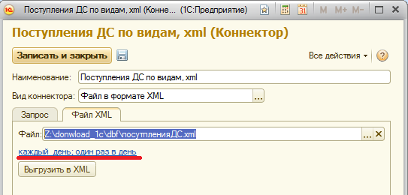
Рисунок Приложение 3.1. Отображение типа расписания в Коннекторе.
Если расписание не задано, гиперссылка будет иметь вид как на рисунке ниже.

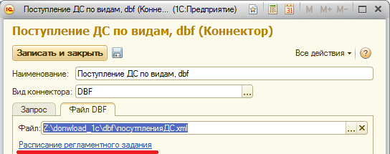
Рисунок Приложение 3.2. Отображение незаданного расписания в Коннекторе.

При нажатии на гиперссылку откроется окно для его настройки и изменения.
На первой закладке формы можно задать параметры периодичности выполнения задания и даты окончания и начала его выполнения. Для ежедневного выполнения задания в поле «Повторять каждые» нужно установить «1» день.

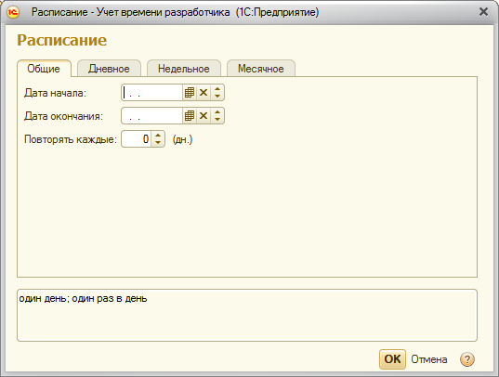
Рисунок Приложение 3.3. Окно настройки расписания.
Остальные закладки предназначены для настройки дневного, недельного и месячного расписания соответственно. Все закладки приведены ниже, и их настройка ничем не отличается от стандартного функционала, используемого типовых решения на базе «1С: Предприятия».
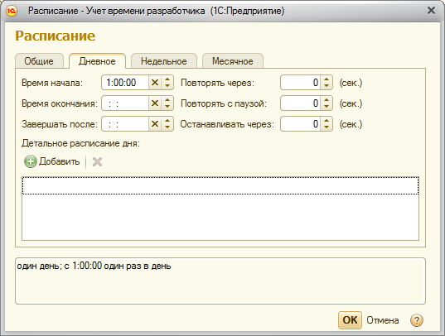
Рисунок Приложение 3.4. Окно настройки дневного расписания.

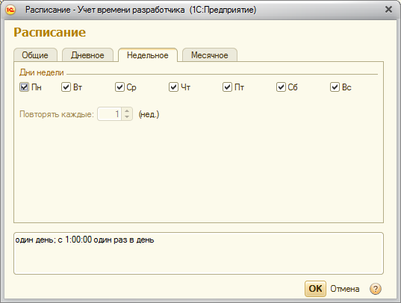
Рисунок Приложение 3.5. Окно настройки недельного расписания.

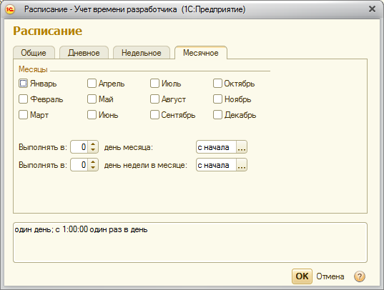
Рисунок Приложение 3.6. Окно настройки месячного расписания.

